**Dokumentáció**

Szótár

*Kliensoldali technológiák házi feladat*

**Feladat**

A feladat egy egyszerű szótár program implementálása. Az alkalmazás lehetőséget ad az API által ismert nyelvek közötti fordításra és az ismert nyelvekhez való szinoníma keresésre. A program bekér egy szót, majd a felhasználó kiválaszthatja a megfelelő nyelveket és, hogy milyen műveletet szeretne végrehajtani. Sikeres lekérdezés esetén kilistázza a találatokat, amik magából a szóból és a szófajból állnak.

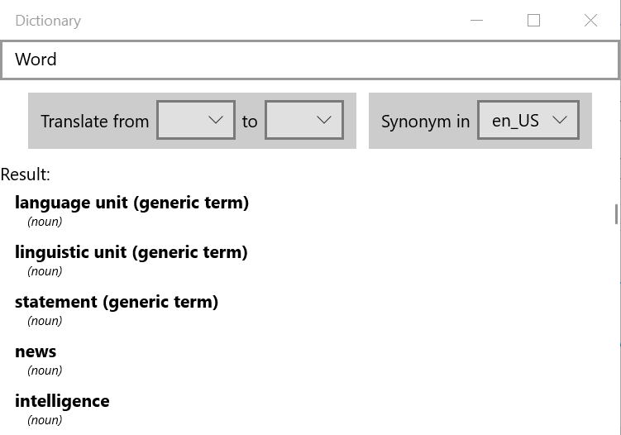

**Architektúra**

A frontend Universal Windows Platform-ot használ. A [szinonima kereséshez](http://thesaurus.altervista.org/service)[1] és a [fordításhoz](https://yandex.com/dev/dictionary/)[2] két különböző API-t használtam. A project felépítését ábrázoló diagramm:

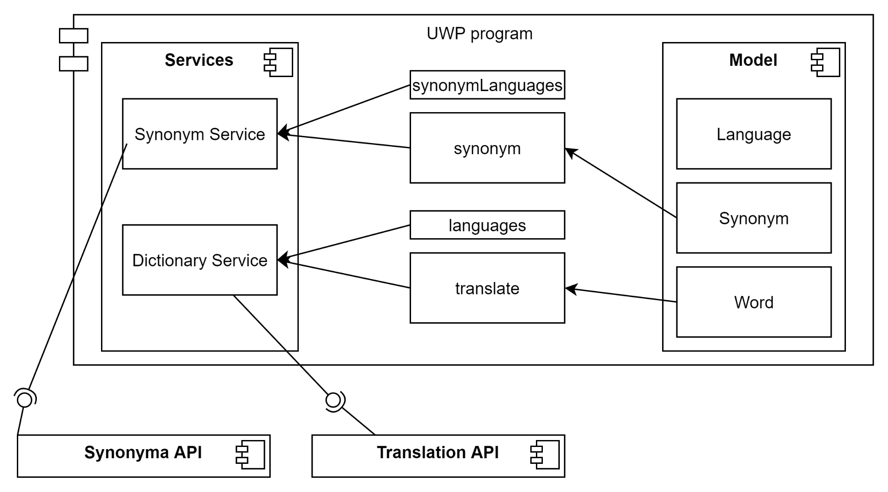

**APIs**

* A Synonyma API a szinonímák keresésére szolgál, amiket egy http get kérés segítségével ad meg.
* A Translation API a fordításokhoz szükséges, amitől az ismert nyelveket és egy szó adott nyelvű megfelelőjét egy-egy http get kérés végzi el.

**Model**

* A Language osztály nyelv párokat tárol el amikből megkapható az a formátum, amit az API-nak kell átadni. Sajnos nem egyezik a szinonimák és a szótár API formátumai, így ez az osztály csupán, a szótárhoz alkalmazható.
* A Synonym osztály formátuma a Synonym API által visszaküldött JSON törzsből határozódott meg. Számunkra fontos adat a szinonimák és a hozzájuk tartozó szófajok.
* A Word osztály a Translation API által visszaküldött JSON törzsből lett megalkotva. Számunkra fontos adata a lefordított szavak és azok szófajai. Lebutított változata a ResultWord, ami csak a számunkra fontos adatokat tartalmazza, és használható a szinonímáknál is.

**Services**

* A SynonymService aszinkron http get kéréseket küld az API felé, aminek eredménye a keresett szinonimák.
* A DictionaryService aszinkron http get kéréseket küld az API felé. Lekérdezi a szótár által ismert nyelvpárokat, valamint az adott szóhoz és nyelvpárhoz tartozó jelentéseket is.

**Egyéb segéd függvények és változók**

* A currentLanguage változó eltárolja az aktuális fordítási nyelvpárokat.
* A languages eltárolja az API által támogatott fordítási nyelvpárokat.
* A synonymLanguage eltárolja az aktuális szinonima nyelvét.
* A synonymLanguages eltárolja az API által támogatott szinonima nyelveket.
* A from és to listák arra kellenek, hogy csak olyan fordítási nyelvpárok legyenek amiket támogat az API.
* A result lista tárolja a legutóbbi sikeres művelet eredményeit.
* Vannak függvények amik a XAML leírás való kommunikációért és a user által végzett változások kezeléséért felelnek.
* A synonym és translate függvény kommunikál a megfelelő dervice-szel.

**API**

**Szinonima API**

A szinonima API működéséhez szükség van egy egyedi kulcsra, egy szóra és a nyelvre amin keressük a szinonimákat. Ezek segítségével kérdezi le egy http get kérés a keresett eredményt.

**Szótár API**

A szótár API működéséhez szükség van egy egyedi kulcsra, egy szóra és egy nyelvpárra amik között akarunk fordítani. A lehetséges nyelvpárokat le lehet kérdezni az API-tól. Ezek segítségével kérdezi le egy http get kérés a keresett eredményt.

**A szótár által támogatott nyelvek lekérése**

A támogatott nyelvek lekérése megtörténik és visszaad egy string listát, amit aztán felhasználunk a későbbi műveletek során. 

A műveletet a DictionaryService végzi el. Ezen belül van egy getAsync template, ami a paraméterül kapott url segítségével végrehajtja a kérdést. A válasz JSON törzsét ezek után átkonvertálja a kívánt formátumba, ebben az esetben egy string listává.

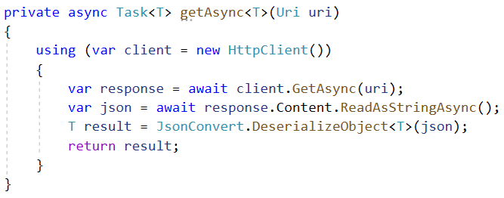

Ezt a függvényt használja fel a getLanguages függvény, ami aszinkron módon visszaadja a támogatott nyelvek string listáját. Ebben a függvényben lényegében csak az url összeállítása történik, a többit a már előbb ismertettet getAsync függvény hívása intézi.

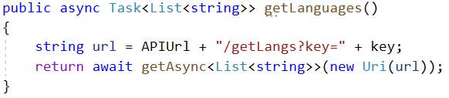

Az url összeállításához az API elérési címét, a getLangs parancsot és a kapott egyedi kulcsot használjuk.



**Források**

* <https://app.diagrams.net/>
* <https://yandex.com/dev/dictionary/>
* <http://thesaurus.altervista.org/service>

1. <http://thesaurus.altervista.org/service>
2. <https://yandex.com/dev/dictionary/>